TỔNG CỤC GIÁO DỤC NGHỀ NGHIỆP

BÁO CÁO
ĐÁNH GIÁ DỰ THẢO BÁO CÁO TỰ ĐÁNH GIÁTHEO TIÊU CHÍ TRƯỜNG CAO ĐẲNG CHẤT LƯỢNG CAO
THÍ ĐIỂM NĂM 2019

Trường CĐ Lý Tự Trọng Thành phố Hồ Chí Minh

Hà Nội, tháng 11 năm 2019

Mụclục | Trang
I. NHẬN XÉT VỀ QUY TRÌNH THỰC HIỆN TỰ ĐÁNH GIÁ | 3
II. NHẬN XÉT CHI TIẾT VỀ BÁO CÁO KẾT QUẢ TỰ ĐÁNH GIÁ CỦA TRƯỜNG | 3
1. Nhận xét cấu trúc của Báo cáo kết quả tự đánh giá so với mẫu quy định của Tổng cục Giáo dục nghề nghiệp | 3
2. Nhận xét nội dung Báo cáo kết quả tự đánh giá | 3
III. NHẬN XÉT TỔNG HỢP VÀ KIẾN NGHỊ | 3
1. Nhận xét tổng hợp | 3
2. Kiến nghị | 8

I. ĐÁNH GIÁ QUY TRÌNH THỰC HIỆN TỰ ĐÁNH GIÁ
Nhận xét về các bước thực hiện tự kiểm định
- Nội dung về căn cứ tự đánh giá tại Báo cáo của Trường đúng, đảm bảo tính thống nhất và logic, tuy nhiên cần bỏ nội dung “Quy trình thực hiện tự đánh giá theo Thông tư số .../2019/TT-BLĐTBXH ngày ... tháng ... năm 2019 của Bộ trưởng Bộ LĐTB&XH quy định chí tiết về tiêu chí và quy trình đánh giá, công nhận trường cao đẳng chất lượng cao” do Thông tư này chưa được ban hành.
- Kế hoạch triển khai tự đánh giá đầy đủ thông tin, rõ ràng trong việc phân công trách nhiệm trong việc thực hiện viết báo cáo tự đánh giá của trường.
- Quy trình thực hiện tự đánh giá phù hợp, đúng quy định.
II. ĐÁNH GIÁ CHI TIẾT VỀ BÁO CÁO CỦA TRƯỜNG
1. Đánh giá cấu trúc của Báo cáo so với mẫu quy định của Tổng cục GDNN
- Đầy đủ các mục theo mẫu quy định
- Các mục sắp xếp đúng thứ tự
2. Đánh giá nội dung Báo cáo
2.1. Đánh giá Bảng điểm tổng hợp
- Điểm đánh giá tại Biểu này khớp với điểm đánh giá tại báo cáotiêu chuẩn trong Báo cáo của Trường
- Không có lỗi số học khi cộng điểm tại bảng này
2.2. Đánh giá nội dung báo cáo tiêu chuẩn, tiêu chí
(Theo bảng chi tiết bên dưới)
2.3. Đánh giá Bảng mã minh chứng
- Đúng mẫu quy định
- Đánh giá sơ bộ, các minh chứng phù hợp để đánh giá tiêu chuẩn

III. ĐÁNH GIÁ TỔNG HỢP VÀ KIẾN NGHỊ
1. Nhận xét tổng hợp
Nội dung | Các nội dung cần rà soát, chỉnh sửa
1. Cấu trúc báo cáo | Không có
2. Nội dung báo cáo
2. 1. Nhận xét Bảng điểm tổng hợp | Không có
2.2. Nhận xét báo cáo tiêu chí, tiêu chuẩn
Tiêu chuẩn 3.6. Nhà trường hàng năm hợp tác, trao đổi nội dung liên quan đến đào tạo, quản lý đào tạo với các công ty/doanh nghiệp hàng đầu trong nước/quốc tế, các hiệp hội doanh nghiệp/nghề nghiệp | Trường có thực hiện hợp tác, trao đổi nội dung liên quan đến đào tạo, quản lý đào tạo với các hiệp hội doanh nghiệp/nghề nghiệp không?  Trường có thực hiện hợp tác, trao đổi nội dung liên quan đến đào tạo, quản lý đào tạo với các hiệp hội nghề nghiệp như:  * Hiệp hội năng lượng không biên giới, Pháp  - Trường có hợp tác trong đào tạo, giảng dạy chương trình điện cơ bản của hiệp hội xây dựng gồm 60 giờ để lồng ghép trong chương trình đào tạo ngành Công nghệ Điện điện tử, Hiệp hội tài trợ trang thiết bị dạy học thực hành  -MC: bản xác nhận tài trợ cho giáo dục được ký bởi Hiệp hội năng lượng không biên giới, Pháp) “L’Association Energitiere Sans Frontière - ESF” (ngày 2/11/2019)  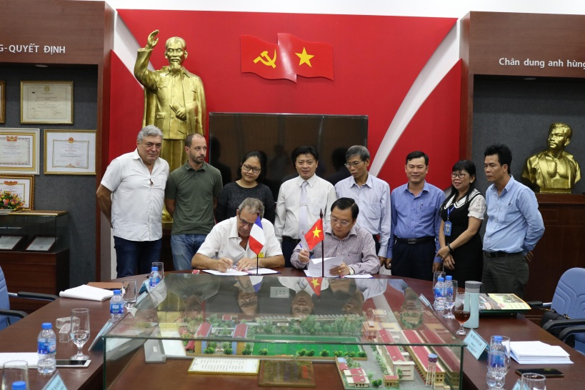  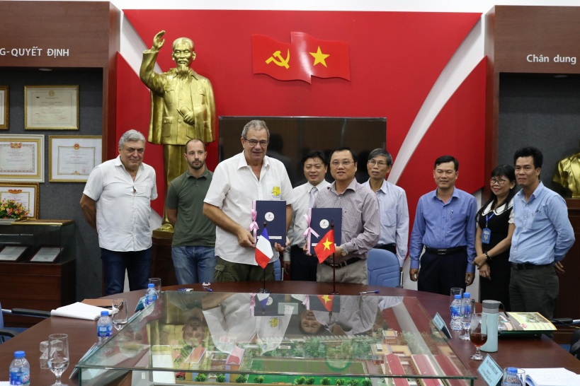  MC: Bản xác nhận tài trợ thiết bị, vật tư cho giảng dạy thực hành điện cơ bản 60 giờ cho sinh viên khóa 2019 khoa Điện- Điện tử
Nội dung 4.5. Nhà trường thường xuyên thực hiện hợp tác quốc tế | Trường có là thành viên và có tham gia các hoạt động của mạng lưới nghề nghiệp, hiệp hội khu vực, quốc tế trong năm 2018 và 2019 không?
-Trường là thành viên của Tổ chức Asia Society for Social Improvement and Sustainable Transformation và các hoạt động đào tạo chương trình thợ điện xanh Green Electrician (2016-2019), dự án Xây dựng Trung tâm thang máy và thang cuốn KONE (2017-2027) và chương trình đào tạo nghề làm bánh BAKE (2019-2021) .
* MC: giấy chứng nhận thành viên của Assist
-Trường là thành viên của Hiệp hội năng lượng không biên giới, Pháp (ESF)
* MC: giấy chứng nhận thành viên của ESF
Trong năm 2018: tham gia đào tạo theo chương trình đào tạo thợ điện xanh để nghiên cứu, phát triển chương trình năng lượng bền vững (năng lượng xanh) cho học viên là thợ điện đang hành nghề và thợ mới vào nghề, cùng với tập đoàn Schneider Electric, Pháp được thực hiện trong 03 năm từ năm 2016 đến năm 2018; Dự án Xây dựng trung tâm đào tạo về lĩnh vực thang máy và thang cuốn cho Kỹ thuật viên Cơ điện chuyên nghiệp hợp tác với tập đoàn KONE, Phần Lan được thực hiện từ năm 2016 đến năm 2027. Các dự án trên đều là được viện trợ vì thuộc chương trình của Tập đoàn Ngân hàng Tái thiết Đức (KfW hay DEG) Là đại diện của Chính phủ Đức, cung cấp các khoản tài chính cho các dự án đầu tư và các dịch vụ tư vấn liên quan đến dự án nhằm hỗ trợ phát triển cơ sở hạ tầng xã hội và kinh tế một cách bền vững và cung cấp tài chính cho các hoạt động bảo vệ môi trường và bảo vệ nguồn tài nguyên.
Ngoài ra, trường còn tham gia vào chương trình xanh hóa trong giáo dục nghề nghiệp Chương trình sự kiện được tồ chức bởi GIZ tổ chức tại tổ chức tại Trường Cao đẳng Công nghệ Quốc tế LILAMA 2, Trường Cao đẳng Kỹ nghệ II.
Tổ chức Hợp tác Quốc tế Đức (GIZ): Là một doanh nghiệp liên bang, tổ chức Hợp tác Quốc tế Đức GIZ hỗ trợ Chính phủ Đức đạt được các mục tiêu lĩnh vực hợp tác quốc tế nhằm phát triển bền vững.
Phối hợp tổ chức các hoạt động khởi nghiệp với Hội đồng tư vấn – Hỗ trợ khởi nghiệp khu vực phía Nam, cùng Báo Diễn đàn doanh nghiệp trực thuộc phòng thương mại Công nghiệp Việt Nam (VCCI) và tổ chức phi chính phủ Assist để tổ chức chuỗi sự kiện chương trình khởi nghiệp kinh doanh dành cho sinh viên (ngày 25/9/2018-28/9/2018) trong quá trình triển khai dự án thợ điện xanh.
MC: Biên bản hợp tác Phối hợp tổ chức, nội dung đào tạo, kế hoạch đào tạo và danh sách tham gia chương trình.
Trong năm 2019: Tham gia dự án hợp tác đào tạo ngành Công nghệ ô tô theo tiêu chuẩn của Đức với Viện Tiểu thủ công nghiệp và kỹ năng nghề, chính phủ Đức (Leipzig – Handwerkskammer zu Leipzig) nhằm đào tạo thử nghiệm 1 lớp học theo mô hình đào tạo kép của Đức đã khai giảng ngày 02/11/2019.
Tham gia dự án đào tạo nghề làm bánh theo công nghệ Pháp với tổ chức Assist (2019-2021)

 | Tiêu chuẩn 5.1:  Học sinh, sinh viên tốt nghiệp ở những ngành, nghề trọng điểm có trình độ tin học đạt chuẩn kỹ năng sử dụng công nghệ thông tin cơ bản hoặc tương đương trở lên | - Đề nghị làm rõ: chứng chỉ Công nghệ thông tin do trường cấp được thực hiện theo chương trình quy định nào, có phù hợp với Thông tư 03/2014/TT-BTTTT không?  - Đề nghị bổ sung: Quyết định thành lập trung tâm đào tạo của trường; Các quyết định mở lớp cấp chứng chỉ công nghệ thông tin của trung tâm cho học sinh tốt nghiệp trong năm 2018 và 2019. | - Đề nghị làm rõ: chứng chỉ Công nghệ thông tin do trường cấp được thực hiện theo chương trình quy định nào, có phù hợp với Thông tư 03/2014/TT-BTTTT không?  - Đề nghị bổ sung: Quyết định thành lập trung tâm đào tạo của trường; Các quyết định mở lớp cấp chứng chỉ công nghệ thông tin của trung tâm cho học sinh tốt nghiệp trong năm 2018 và 2019.  1. Chuẩn kỹ năng sử dụng CNTT cơ bản gồm 06 mô đun sau:  a) Mô đun kỹ năng 01 (Mã IU01): Hiểu biết về CNTT cơ bản;  b) Mô đun kỹ năng 02 (Mã IU02): Sử dụng máy tính cơ bản;  c) Mô đun kỹ năng 03 (Mã IU03): Xử lý văn bản cơ bản;  d) Mô đun kỹ năng 04 (Mã IU04): Sử dụng bảng tính cơ bản;  đ) Mô đun kỹ năng 05 (Mã IU05): Sử dụng trình chiếu cơ bản;  e) Mô đun kỹ năng 06 (Mã IU06): Sử dụng Internet cơ bản  6 mô đun kỹ năng này được thể hiện trong bài thi kiểm tra cấp chứng chỉ Tin học ứng dụng cơ bản được tổ chức định kỳ 2 tháng /lần.  Từ 2018 đến nay, HSSV học tin học trong chương trình chính khóa do Khoa CNTT giảng dạy, Trung tâm đào tạo chỉ tổ chức ôn tập cho những HSSV chưa học hoặc cần ôn luyện, thi cấp chứng chỉ Tin học ứng dụng cơ bản (tương đương Chuẩn kỹ năng sử dụng CNTT cơ bản) để đáp ứng chuẩn đầu ra của trường.
 | Tiêu chuẩn 5.2: Học sinh, sinh viên tốt nghiệp ở những ngành, nghề trọng điểm có trình độ tiếng Anh đạt A1 (hệ trung cấp), A2 (hệ cao đẳng) theo Khung tham chiếu chung Châu Âu (CEFR) hoặc tương đương trở lên | - Mô tả, đánh giá tiêu chuẩn này không có minh chứng kèm theo  - Đề nghị mô tả rõ: chứng chỉ A, B do trường cấp theo chương trình quy định nào, vì sao trường quy đổi chứng chỉ của trường (A=A2=bậc2 hoặc B=B1=bậc 3) như vậy  - Đề nghị bổ sung: Quyết định thành lập trung tâm đào tạo của trường; Các quyết định mở lớp cấp chứng chỉ ngoại ngữ của trung tâm cho học sinh tốt nghiệp trong năm 2018 và 2019 |  | Đề nghị mô tả rõ: chứng chỉ A, B do trường cấp theo chương trình quy định nào  - Quyết định số 66/2008/QĐ-BGDĐT ngày 2 tháng 12 năm 2008 về việc quy định chương trình giáo dục thường xuyên về tiếng Anh thực hành (MC kèm theo)  - Quyết định số 30/2008 /QĐ-BGDĐT ngày 06 tháng 6 năm 2008 ban hành quy định về tổ chức đào tạo bồi dưỡng, kiểm tra và cấp chứng chỉ ngoại ngữ, tin học theo chương trình giáo dục thường xuyên của Bộ Giáo dục và Đào tạo.  - Quyết định số 729/QĐ–BGDĐT ngày 11 tháng 3 năm 2015 của Bộ Giáo dục và Đào tạo  - Quyết định số 729/QĐ –BGDĐT ngày 11 tháng 3 năm 2015 của Bộ Giáo dục và Đào tạo về Ban hành Định dạng đề thi đánh giá năng lực sử dụng năng lực tiếng Anh từ bậc 3 đến bậc 5 theo khung năng lực NN 6 bậc dùng cho Việt Nam  * Vì sao trường quy đổi chứng chỉ của trường (A=A2=bậc2 hoặc B=B1=bậc 3) như vậy  - Căn cứ theo công văn số 3755/BGDĐT-GDTX v/v quy đổi chứng chỉ ngoại ngữ, tin học ngày 03/08/2016  Bô Giáo dục đã có công văn số 6089/BGDĐT-GDTX ngày 27/10/2014 về việc phúc đáp CV số 4453/BNV-CCVC gửi Bộ nội vụ: Bộ Giáo dục đã thành lập Hội đồng thẩm định để xét giá trị tương đương Trình độ A theo QĐ số 177 và trình độ A1 theo QĐ số 88 tương đương bậc 1 của khung 6 bậc;  Trình độ B theo QĐ số 177 và trình độ A2 theo QĐ số 88 tương đương bậc 1 của khung 6 bậc;Trình độ C theo QĐ số 177 và trình độ B1 theo QĐ số 88 tương đương bậc 1 của khung 6 bậc.  (MC: (5.2.1)Công văn số 3755/BGDĐT-GDTX; (5.2.2) Công văn số 6089/BGDĐT-GDTX)  - (5.2.2)Quyết định thành lập trung tâm đào tạo Lý Tự Trọng  - Quyết định số 66/2008/QĐ-BGDĐT quy định chương trình GDTX về tiếng Anh thực hành  - Quyết định số 30/2008 /QĐ-BGDĐT quy định về tổ chức đào tạo bồi dưỡng, kiểm tra và cấp chứng chỉ ngoại ngữ, tin học theo chương trình GDTX của Bộ Giáo dục và Đào tạo.  - Các thông báo kế hoạch học ôn và thi chuẩn đầu ra tiếng Anh trong năm 2018,2019

